


INTRODUCCIÓN ARDUINO

Arduino es una plataforma de creación de electrónica de código abierto, la cual está basada en hardware y software libre, flexible y fácil de utilizar para los creadores y desarrolladores. Esta plataforma permite crear diferentes tipos de microordenadores de una sola placa a los que la comunidad de creadores puede darles diferentes tipos de uso.
El hardware libre son los dispositivos cuyas especificaciones y diagramas son de acceso público, de manera que cualquiera puede replicarlos. Esto quiere decir que Arduino ofrece las bases para que cualquier otra persona o empresa pueda crear sus propias placas, pudiendo ser diferentes entre ellas, pero igualmente funcionales al partir de la misma base.

Tipos de Arduino
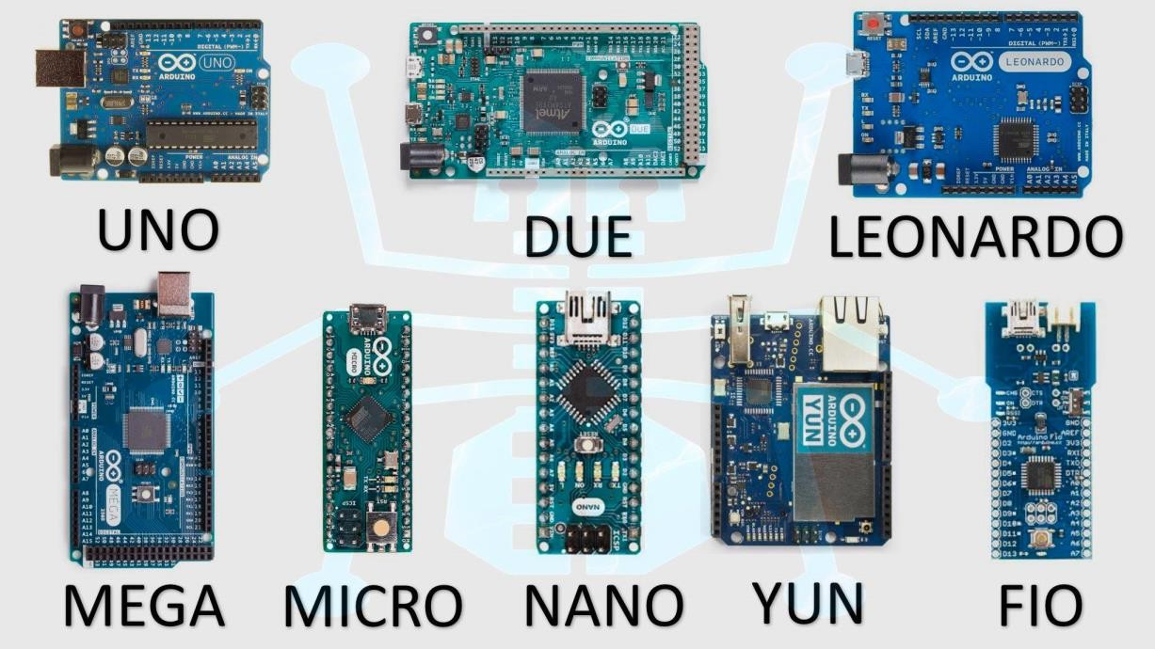


Es momento de trabajar
Busca el nombre y el funcionamiento de las siguientes partes señaladas en Arduino Uno.
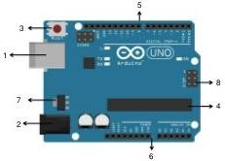

Partes

Entrada USB type b
1
2
3
4
5
6
7
8

Fuente de alimentacion
Boton de reset
Micro-controlador
Pines digitales
Pines de alimentación y analogia
Regulador de voltaje
Puerto ICSP

¿Qué son señales Digitales?

señales que usan valores discretos, normalmente 0 y 1.
¿Qué son señales Análogas?

señales continuas que pueden tomar muchos valores diferentes.
¿Qué es una resistencia?

componente electrónico que limita el paso de la corriente en un circuito.
¿Qué son las variables? valores que pueden cambiar en matemáticas, ciencia o programación.

